Виробник: ТОВ "НВК "ЛАБОРА"

ЄДРПОУ 41426918 Україна, Волинська обл., Луцький р-н, с. Гірка Полонка вул. Горохівська, 63 В.
Тел: +380956903071
Сайт: https://labora.com.ua.
Технічний паспорт виробу:
Демонстраційний набір "Електромагнетизм з датчиком"
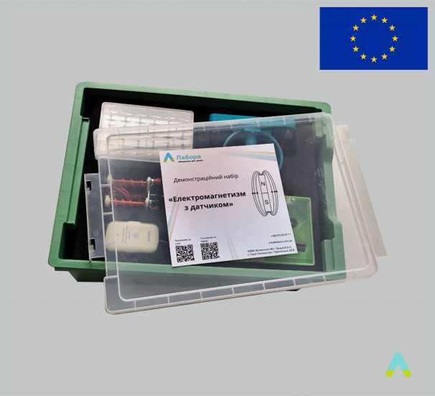
1. ПРИЗНАЧЕННЯ
Демонстраційний набір «Електромагнетизм з датчиком» (далі – виріб) призначений для проведення демонстраційних навчальних експериментів із розділу «Електрика та магнетизм» відповідно до авторської програми чи підручника, у проєктній діяльності учнів, а також в умовах домашнього та дистанційного навчання.
Виріб дозволяє повністю забезпечити фізичні кабінети, лабораторії та навчальні приміщення базовими (і не тільки) навчальними експериментами з розділу «Електрика та магнетизм», які використовуються у шкільній програмі, у тому числі проводити фронтальні лабораторні роботи в обсязі, встановленому державними навчальними стандартами з фізики.
Комплектація виробу дозволяє провести не менше ніж 11 експериментальних робіт:
- Дослідження магнітного поля Землі.
- Дослідження взаємодії магнітів.
- Дія магнітного поля на провідник зі струмом (сила Ампера).
- Дослідження явища електромагнітної індукції та правило Ленца.
- Вивчення принципу дії електричного дзвоника.
- Демонстрація залежності магнітного поля від відстані до провідника/магніту.
- Дослідження магнітного поля постійного магніту.
- Вивчення магнітного поля котушки зі струмом.
- Складання та випробування електромагніта.
- Вивчення будови і принципу дії електродвигуна.
- Вимірювання магнітної індукції за допомогою датчика.
2. ОСНОВНІ ТЕХНІЧНІ ХАРАКТЕРИСТИКИ
- Тип виробу: навчальний демонстраційний набір для експериментів і демонстрацій;
- Розділ курсу фізики: «Електрика та магнетизм»;
- Кількість елементів набору: понад десять;
- Розміщення елементів: горизонтально на столі або предметному столику;
- Матеріал окремих модулів: АБС-пластик, безпечний для здоров’я;
- Упаковка: елементи набору поміщено в пластикові бокси;
- Температура експлуатації та зберігання виробу – від +5° до +35 °С;
- Оптимальний рівень вологості для зберігання та використання виробу – не більше 80 %.
3. КОМПЛЕКТНІСТЬ
До складу набору входять елементи, наведені в таблиці:
№ | Найменування | Одиниця | Кількість
1 | Прилад для демонстрації дії електромагнітного поля Землі | шт. | 1
2 | Модель електричного дзвоника | шт. | 1
3 | Прилад для демонстрації правила Ленца | шт. | 1
4 | Котушка-моток лабораторна | шт. | 1
5 | Стрілки магнітні на підставці демонстраційні | пара | 1
6 | Магніти керамічні на підставці | пара | 1
7 | Магніт U-подібний демонстраційний | шт. | 1
8 | Модель молекулярної будови магніта | шт. | 1
9 | Електромагніт розбірний лабораторний підковоподібний | шт. | 1
10 | Модель електродвигуна розбірна лабораторна | шт. | 1
11 | Магніт U-подібний лабораторний | шт. | 1
12 | Компас | шт. | 1
13 | Прилад для демонстрації сили Ампера | шт. | 1
14 | Датчик магнітного поля | шт. | 1
15 | Ложемент | шт. | 1
16 | Паспорт виробу | шт. | 1
17 | Методичні настанови щодо використання набору | шт. | 1
4. ТРАНСПОРТУВАННЯ ТА ЗБЕРІГАННЯ
- Зберігати в сухому місці, уникаючи прямих сонячних променів.
- Не зберігати виріб у місцях з високою концентрацією пилу.
- Транспортування виробу допускається будь-яким видом закритого транспорту в упаковці виробника, яка забезпечує збереженість запакованих виробів від механічних пошкоджень, забруднення і попадання вологи.
5. ГАРАНТІЯ
Гарантійний термін експлуатації виробу – 2 роки.
Гарантія поширюється на будь-які недоліки виробів, викликані дефектами виробництва та матеріалу. Умови гарантійного талону не поширюються на логістичні послуги (повернення/обмін товару).
Гарантія не поширюється на недоліки виробів, у випадках:
- Гарантійний лист загублений чи замінений;
- Відсутня відмітка про дату продажу;
- Самостійна модифікація конструкції виробу споживачем;
- Використання з порушенням вимог до експлуатації;
- Механічне пошкодження виробів при транспортуванні, в результаті удару чи падіння, або застосування сили;
- Вплив екстремальних температур, що не передбачені умовами експлуатації;
- Нанесення фарби або інших покриттів на зовнішню поверхню виробу.
Порядок розгляду рекламаційних заявок
- Рекламаційні заявки щодо явних (візуальних) пошкоджень розглядаються упродовж двох тижнів з моменту продажу виробу.
- Для подання заявки покупець повинен надати фото або відео підтвердження дефекту.
- Розгляд рекламації та прийняття рішення щодо скарги здійснюється протягом семи робочих днів з моменту отримання заявки.
ГАРАНТІЙНИЙ ТАЛОН
Виробник: ТОВ "НВК "ЛАБОРА"
Назва виробу: Демонстраційний набір "Електромагнетизм з датчиком"
Продавець…………………………………………….……
Дата продажу…………………….……………………….. штамп/підпис

